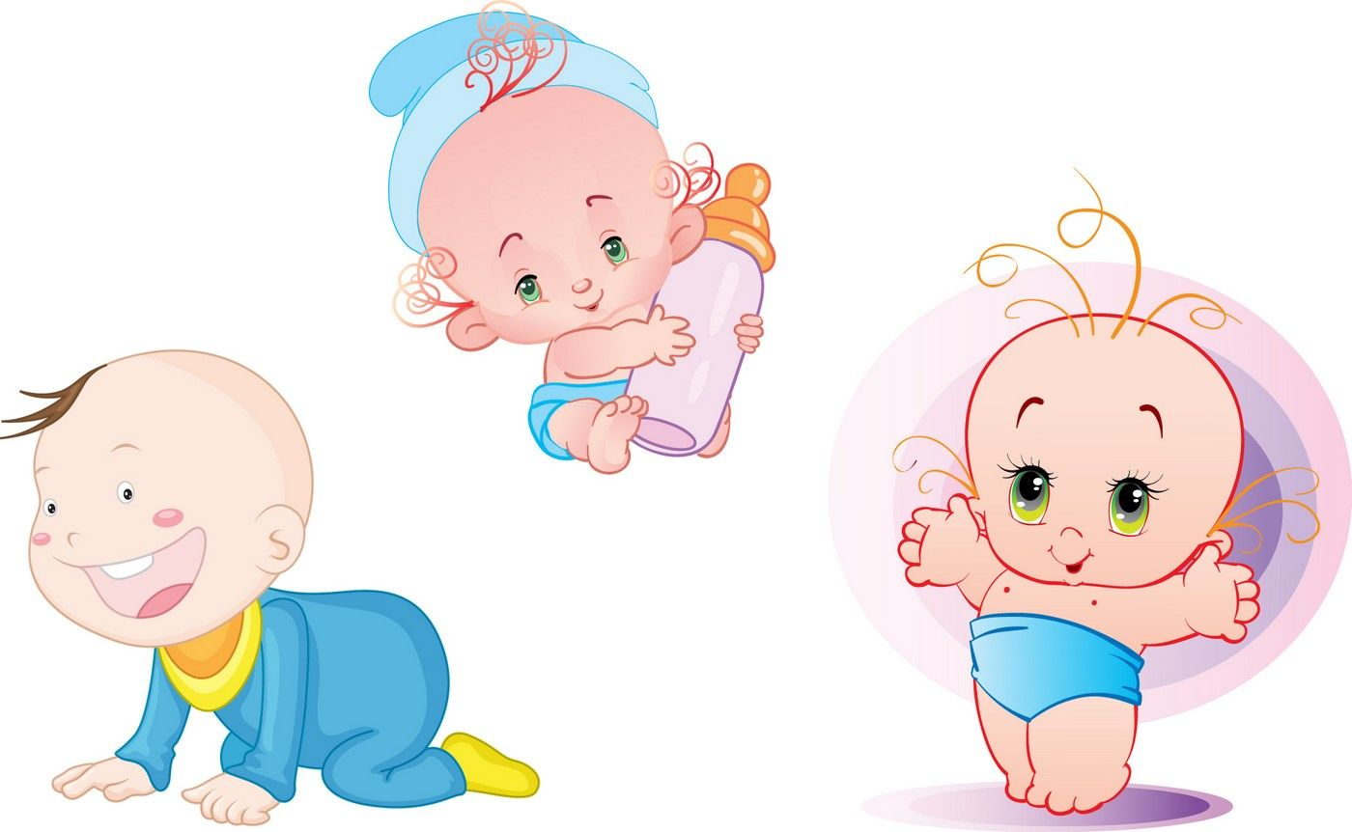
Консультация для родителей детей раннего возраста
Тема: "Ранний возраст - это серьёзно !"

Раннее детство (с года до трех лет) – это период интенсивного развития ребенка. Из беспомощного младенца он превращается в самостоятельного, говорящего, думающего и активного человека.
Детская речь всегда находилась на стыке интересов разных наук и, более того, изначально интересовала не лингвистов, а специалистов других областей знания, можно убедиться, обратившись к истории ее изучения. Вначале это были наблюдения исследователей (философов, историков, биологов, психологов, физиологов и т.д.) за развитием речи своих детей. Первая книга подобного рода – «Наблюдения за развитием душевных способностей ребенка» – написана немецким философом Д. Тидеманом на основе наблюдения за развитием сына от рождения до трех лет и издана в 1787 г. В дальнейшем записи речи собственных детей публиковали известные ученые И. Тэн, Ч. Дарвин, И.А. Сикорский, В.М. Бехтерев и др.
Исследования физиологии мозга, с одной стороны, и детской психологии, с другой, показали, что ключ к развитию умственных способностей ребенка - это его личный опыт познания в первые три года жизни, т.е. в период интенсивного развития мозговых клеток. Ребенок не рождается гением или глупцом. Все зависит от окружающих ребёнка взрослых. Именно в это время у ребенка активно развиваются все психические процессы: восприятие, мышление, память, внимание, воображение и др.
Главные приобретения этого возраста:
* способность передвижения ребенка, что позволяет расширять его контакт с окружающим миром;
* возникновение и развитие новой для малыша деятельности – сюжетной игры;
* начало общения со сверстниками, которое значительно расширяет круг контактов малыша.

Открытие предметного мира
Ребенок открывает предметный мир очень рано, еще в младенчестве. Мир предметов завораживает и притягивает его. Он побуждает малыша к особым формам поведения, совершенно не похожим на те, которые он используем при общении с мамой. Ребенок становится неутомимым исследователем. Любой попавшийся предмет, он рассматривает, ощупывает, тянет в рот, совершает с ним различные действия. Он запоминает именно те, которые совершает с предметом взрослый и в последствии вспоминает их и действует так же (специфические действия).
Важнейшее условие расширение объема специфических действий – окружающие малыша близкие люди. Они не только источник тепла, комфорта, любви, заботы, но и замечательные помощники в его действиях с предметом. Малыш никогда не откроет для себя всей полноты и богатства предметной культуры человека без помощи взрослого.
В раннем возрасте малыш усвоит лишь первые, простые уроки действия с предметом. Он еще долго будет узнавать предметный мир, но эти первые уроки самые важные для его развития.
По многочисленным данным, полученным в психологии, речь, интеллект, воображение, память, сознание и личность ребенка обязаны своим возникновением предметной деятельности, основы которой закладываются в раннем возрасте.
Родителям необходимо помнить, что:
- Ребенку раннего возраста для успешного осуществления действия необходимо тесное сотрудничество со взрослым, который участвует в действиях малыша, выступая попеременно то партнером, то образцом в совместных и разделенных с ребенком действиях
- Ребенок достаточно долго усваивает образец действия и для успешной имитации ему необходимо многократное воспроизведение образца.
- Малыш не в состоянии оценить правильность своего действия без поощрения и эмоционального подкрепления со стороны взрослого. Разделяя с ребенком радость в связи с его маленькой победой, взрослый побуждает его к дальнейшим шагам, вселяет уверенность и закладывает позитивное отношение к предметной активности.
- Для ребенка самый привлекательный предмет тот, что находится в руках у мамы. Для него предмет и действие с ними еще не имеет ценности, но имеют смысл те отношения, в которые малыш вступает со взрослым. Именно благодаря особым отношениям ко взрослому у малыша возникает желание следовать его образцу, постигать для него «трудные» правила действия.
- Если родители не участвуют в совместной деятельности со своим ребенком, то рано или поздно у ребенка будет отмечаться снижение любознательности и активности, замедление темпов развития общения, задержка в возникновении активной речи, снижение интеллекта, слабая сформированность волевых процессов.
- Больше всего ребенок не терпит безразличного отношения со стороны взрослого к тому, что и как он делает. В такой ситуации предметная деятельность развивается хуже всего, и ребенок становится конфликтным и агрессивным. Он идет даже на то, чтобы спровоцировать отрицательную оценку своего действия, лишь бы получить от взрослого эмоциональный отклик.
Речевое развитие
Речь - ведущий процесс психического развития ребенка. Эмоциональность ребенка, его потребности, интересы, темперамент, характер - весь психический склад личности выявляются в речи. С процессом развития речи у детей раннего возраста связан процесс возникновения и формирования у них мышления. Наука утверждает, что развитие речи и мышления идет совместно, так как они составляют единое целое.
Первое полугодие второго года жизни – это период активного манипулирования речевыми звуками. Лепетное говорение достигает своей вершины. Оно приобретает совершенно понятные человеческие интонации и выразительность. Прислушиваясь к нему, сразу можно понять, сердится ли ребенок или радуется. Эмоциональные лепетные монологи похожи на иностранную речь, понятную по своему настроению. Почти у каждого ребенка в этом возрасте есть свои любимые слова, которые он постоянно «говорит»: «ба-ба-бах», «бух», «ням-ням» и т.п. Это ему доставляет большое удовольствие и в тоже время тренируют артикуляционный аппарат и способствуют развитию речевого слуха. У многих детей есть в арсенале несколько лепетных слов, которыми они называют отдельные предметы. Именно они являются предпосылками активной самостоятельной речи, фундамент которой закладывается именно в этом возрасте.
Изменение в сфере предметной активности во втором полугодии второго года жизни идет по всем направлениям, но в основе всех лежит речевое развитие ребенка, который начинает обращаться к взрослому с просьбами: «Помоги (дай, принеси, покажи, я сам)». Развитие речи приводит к тому, что малыш начинает обобщать и классифицировать предметы и действия с ними не только на основе их наглядных свойств, но и по смысловой принадлежности действий к целостным процессам: кормление, приготовление еды, стирка. Речевое развитие вносит в жизнь ребенка совершенно уникальный, чисто человеческий способ овладения предметным действием, основанный на объяснении, а не на показе действия.
В это время активно развивается фонематический слух – умение слышать и различать близкие по звучанию звуки. Эта способность развивается в практике общения со взрослым на протяжении первых двух лет жизни и особенно интенсивно в первой половине второго года жизни.
За год, от двух до трех лет, значительно и быстрыми темпами развивается словарь детей, и при хороших условиях число слов, которыми владеет ребенок этого возраста, достигает тысячи. Такой большой запас слов позволяет ребенку активно пользоваться речью.
К трем годам дети учатся говорить фразами, предложениями. Они уже могут выражать словами свои желания, передавать свои мысли и чувства.

Основные условия полноценного развития речи:
- Обязательный разговор с ребенком с самых первых дней его жизни является первым и наиболее важным условием и способом развития речи. Мама для ребенка - источник жизни, любви, ласки, положительных эмоциональных и сугубо интимных переживаний. Речь из уст мамы, в связи с этим, воспринимается как особо действенная.
- Ребенок должен видеть лицо говорящего. Для успешного развития речи детей надо воздействовать не только на слух, но и на зрение, и на осязание. Ребенок должен не только слышать взрослого, но и видеть лицо говорящего. Дети как бы считывают с лица речь и, подражая взрослым, начинают сами произносить слова.
- Взрослым необходимо произносить слова правильно, не смотря на то, что в раннем возрасте ребенок недостаточно хорошо владеет своим речевым аппаратом. Нельзя разговаривать с ним «на его» языке. Ребенок, перенимая хорошую речь, скоро овладеет хорошим, правильным произношением.
- Чтение детям книжек является средством развития речи и мышления детей. Это увлекает детей, нравится им, и довольно рано, подражая взрослым, дети сами начинают рассматривать книгу, «читать» ее, пересказывая часто наизусть то, что им было прочитано. Интересную книжку дети иногда запоминают наизусть целиком.
- Обыгрывание игрушек очень помогает развитию речи и мышления маленьких детей, когда им не только даются игрушки для самостоятельной игры, но и показывается, как в них играть. Такие организованные игры, сопровождаемые речью, превращаются в своеобразные маленькие спектакли, так занимающие детей и так много дающие для их развития.

Правильно организованная внешняя среда имеет для ребенка в раннем возрасте огромное значение. Неблагоприятными факторами являются отсутствие условий для активной деятельности и ограничение сенсорных впечатлений. Ограничение в движениях препятствует физическому развитию малыша, снижает познавательную активность, недостаток необходимой информации приводит к снижению возбудимости и восприимчивости ребенка. А то и другое вместе – к отставанию в развитии.

Родителям необходимо знать, что если активная речь у ребенка появляется после трех лет – это повод для обязательного обращения к специалистам: отоларингологу (проверить состояние слуха ребенка), к психологу, к учителю-дефектологу.
Либо обратиться за помощью по телефону:
8 01632 2 18 34
Казберович Ирина Анатольевна
Хмелевская Елена Фёдоровна
Использованные ресурсы:

1. Сарапульцева К.С. ДЕТСКАЯ РЕЧЬ В АСПЕКТЕ ЛИНГВИСТИЧЕСКОГО ИССЛЕДОВАНИЯ // Международный студенческий научный вестник. – 2016. – № 5-3.
URL: http://eduherald.ru/ru/article/view?id=16020
2. https://studref.com/319280/pedagogika/osobennosti_razvitiya_rechevogo_protsessa_detey#212

